Приложение №1 к договору
подряда № ____/21/ОАО
Техническое задание.
Наименование работ: Выполнение строительных работ по устройству огнезащиты металлоконструкций на 2м и 3м этапах на объекте «Реконструкция основного производственного здания завода ОАО «Северное Молоко», расположенном по адресу: Вологодская обл., г. Грязовец, ул. Соколовская, д.59.

Перед выполнением работ по устройству огнезащиты металлоконструкций требуется разработать и согласовать с заказчиком ППР.
Объёмы работ, указанные в ТЗ, могут быть изменены и уточнены при согласовании с заказчиком.

- Объём работ.
  - Участок №1: Огнезащитное покрытие на участке №1. Участок перехода между цехом по производству сыров Фета и цехом ЦМП и Участок эвакуационного пути через покрытие склада промежуточного хранения упаковки.
Требуется выполнить покрытие несущих металлоконструкций, указанных на схеме ниже огнезащитным составом «Нертекс» либо «Феникс СТС» - указать в КП используемый материал (возможно применение аналога при согласовании с заказчиком). Существующее покрытие конструкций выполнено грунт-эмалью ПФ-115:
- стойки, связи, балки, фермы и прогоны (Предел огнестойкости R45) – Общая площадь 310м2.).
Проектная документация по указанному участку является приложениями к данному ТЗ:
- 04/18-АС.8
- 04/18-КМ.13
- «190516_Покрытие галереи»
- 04/18-КМ.8 (Файл dwg)
- 04/18-КМД.8 (Файл dwg)
- КР2.1_29.05.2019 (склад ПХУ) (Файл pdf)

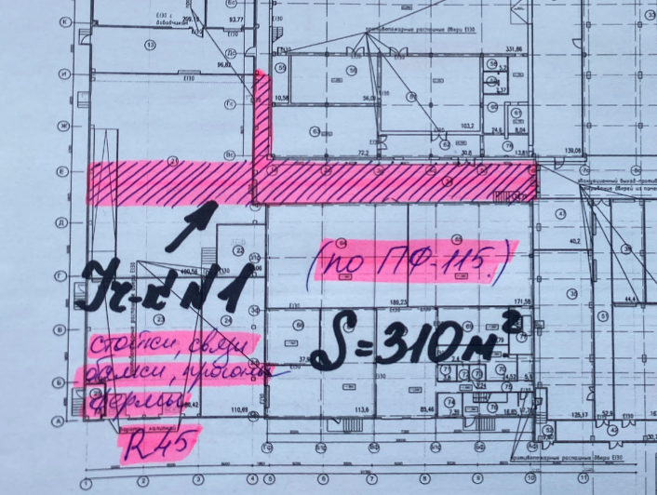
Рис 1.1. Схема участка №1
  - Участок №2: Огнезащитное покрытие на участке №2. Участок перекрытия эвакуационного коридора в производственном здании на отм. +7,5м и +4,8, а также всех видимых и незакрытых частей конструктива эвакуационной лестницы от отм. +0,00 до отм. +17,00м.
Требуется выполнить покрытие несущих металлоконструкций, указанных на схеме ниже огнезащитным составом «Нертекс» либо «Феникс СТС» - указать в КП используемый материал (возможно применение аналога при согласовании с заказчиком) общая площадь покрытия на данном участке составляет 640м2. Существующее покрытие конструкций выполнено грунт-эмалью ПФ-115:
- колонны, связи, распорки, надколонники (Предел огнестойкости R90 – площадь 250м2.
- балки и косоуры л/к (Предел огнестойкости R60) - площадь 140м2.
- балки перекрытия (Предел огнестойкости R45) – площадь 180м2.
- балки покрытия, фермы, распорки, прогоны (Предел огнестойкости R15) - площадь 70м2.
Проектная документация по указанному участку является приложениями к данному ТЗ:
- 04/18-КМ.12 (Файл pdf)
- 04/18-КМД.12 (Файл pdf)
- 04/18-КМД.14_05.09.2019 (Файл pdf)
- 04/18-КМД.14 (Файл pdf)

  - Участок №3: Огнезащитное покрытие на участке №3. Участок по подготовке ледяной воды производственного здания 2го этапа в осях Б-Г/18-21 (собственные оси, указанные в КР- Ал-Вл/1л-4л).
Требуется выполнить покрытие несущих металлоконструкций, указанных на схеме ниже огнезащитным составом «Нертекс» либо «Феникс СТС» - указать в КП используемый материал (возможно применение аналога при согласовании с заказчиком) общая площадь покрытия на данном участке составляет 350м2. Существующее покрытие конструкций выполнено грунт-эмалью ПФ-115:
- колонны, связи, распорки (Предел огнестойкости R90) – площадь 155м2.
- связи покрытия, фермы, прогоны, подкосы (Предел огнестойкости R15) - площадь 195м2.
Проектная документация по указанному участку является приложениями к данному ТЗ:
- КМ от 25.09.2018 (Файл pdf)
- КМД от 19.02.19 (Файл dwg)
- КМД ч.1 (Файл pdf)
- КМД-2 (Файл pdf)
- КМД-3 (Файл pdf)

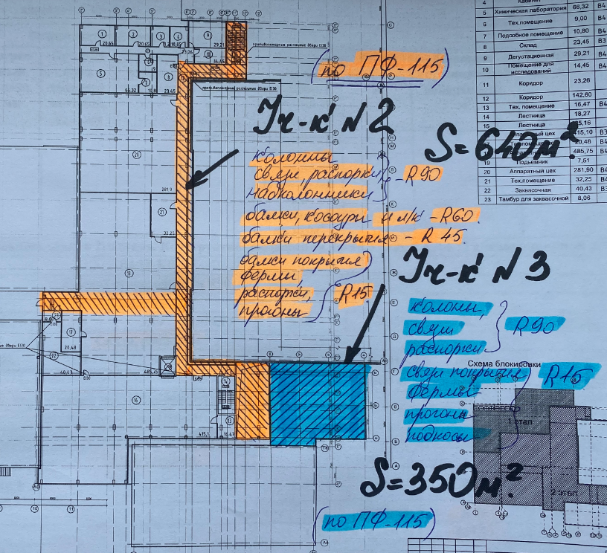
Рис 1.2. Схема участков №2 и №3.
  - Участок №4: Огнезащитное покрытие на участке №4. Участок новой сушки производственного здания 3го этапа в осях 22-24/А*-К*.
Требуется выполнить покрытие несущих металлоконструкций, указанных на схеме ниже огнезащитным составом «Нертекс» либо «Феникс СТС» - указать в КП используемый материал (возможно применение аналога при согласовании с заказчиком) общая площадь покрытия на данном участке составляет 930м2. Существующее покрытие конструкций выполнено грунтовкой ГФ-021.:
- колонны, вертикальные связи по колоннам (Предел огнестойкости R90) – площадь 570м2.
- фермы перекрытия (Предел огнестойкости R45) – площадь 360м2.
Проектная документация по указанному участку является приложениями к данному ТЗ:
- Производственный корпус печать (Файл dwg)

  - Участок №5: Огнезащитное покрытие на участке №5. Несущий каркас под вентиляционную установку ПВ 2.7 в осях 26п-27п/Нп-Пп.
Требуется выполнить покрытие несущих металлоконструкций, указанных на схеме ниже огнезащитным составом «Нертекс» либо «Феникс СТС» - указать в КП используемый материал (возможно применение аналога при согласовании с заказчиком) общая площадь покрытия на данном участке составляет 85м2. Существующее покрытие конструкций выполнено грунт-эмалью ПФ-115:
- стойки, балки, прогоны, связи вертикальные и горизонтальные (Предел огнестойкости R90) – площадь 85м2.
Проектная документация по указанному участку является приложениями к данному ТЗ:
- 19-S-01-РД-КР1.3_л.1,62-64 (КР под ПВ2.7) 2020-07-01 (Файл pdf)

  - Участок №6: Огнезащитное покрытие на участке №6. Цех сушки. Перегородка по оси 24 в осях А*-К*.
Требуется выполнить покрытие несущих металлоконструкций, указанных на схеме ниже огнезащитным составом «Нертекс» либо «Феникс СТС» - указать в КП используемый материал (возможно применение аналога при согласовании с заказчиком) общая площадь покрытия на данном участке составляет 270м2. Существующее покрытие конструкций выполнено грунт-эмалью ПФ-115:
- колонны, балки, связи (Предел огнестойкости R90) – площадь 270м2.

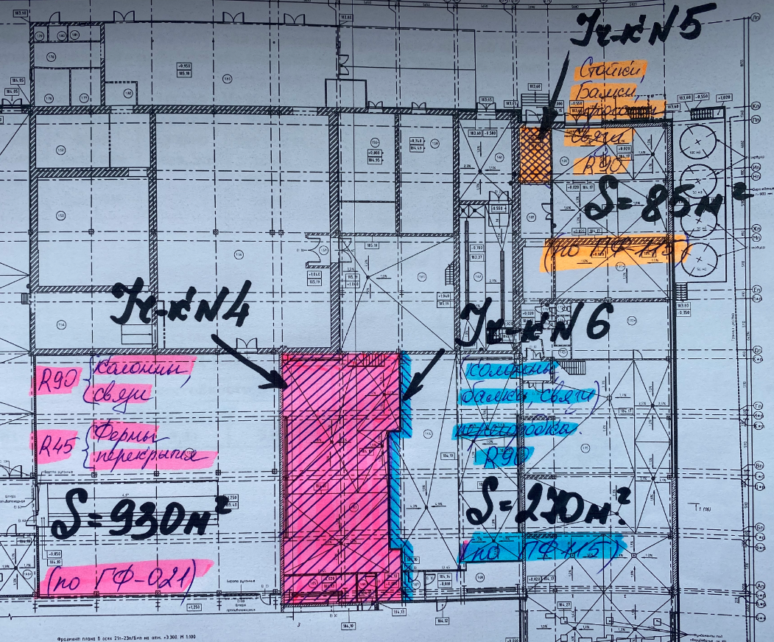
Рис 1.3. Схема участков №4, №5 и №6.

Опционально*предоставить КП на следующие работы:
  - Требуется выполнить конструктивную защиту проф. листа перекрытия на всём пути эвакуации в коридоре между цехом ЦМП и Фета на участке от производственного здания второго этапа до эвакуационной лестницы общей площадью 250м2. Материал конструктивной защиты выполнить в соответствии с проектной документацией и по согласованию с заказчиком. Крепление выполнить к металлоконструкциям здания. (См. рисунок 1.1)
  - Выполнить укладку плитки на всём пути эвакуации на участке от производственного здания второго этапа до эвакуационной лестницы общей площадью 250м2. Материал конструктивной защиты выполнить в соответствии с проектной документацией. (См. рисунок 1.1)

- Требования к проведению работ и персоналу и условия выполнения работ.

- Все работники, выполняющие работы внутри производственных помещений должны предоставить медицинское заключение на работы на пищевом предприятии.
- Стеснённые условия. Все работы требуется выполнять при согласовании с Заказчиком.
- Высотные работы. Направление на работу только специализированного персонала для высотных работ.
- Приветствуется круглосуточный режим работы, а также работа в выходные и праздничные дни. Работы требуется проводить в вечернее и ночное время. По согласованию с заказчиком некоторые работы могут быть выполняться в дневное время.
- Работы по обеспечению Подрядчика электроснабжением, освещением и водоснабжением: Заказчик предоставляет точку подключения на расстоянии не более 30 м от стройплощадки, осветительные приборы, переноски - зона ответственности Подрядчика. Аналогично по водоснабжению, если возникнет такая необходимость.
- По организации работ внутри предприятия разработана памятка, требования в которой являются обязательными к выполнению, в т.ч. в части введения режима усиленного контроля.
- Уже смонтированы трубопроводы, технологическое оборудование.
- Требуется обязательное ежедневное укрытие всего смонтированного оборудования, трубопроводов, подвесов, чистовых полов и других инженерных коммуникаций.
- По окончании работ требуется обязательная ежедневная чистка участка проводимых работ и снятие укрывных материалов.
- При порче оборудования и существующих конструкций требуется восстановление и чистка за счёт подрядчика.

- Предоставление КП:
Коммерческое предложение требуется предоставить в следующем (табличном) виде на фирменном бланке с подписью и печатью. Изменять объёмы в приложенной таблице возможно только по согласованию с заказчиком.
Все расходные, транспортные услуги, укрывные материалы, чистку и уборку мусора, командировочные и другие накладные расходы требуется включать в соответствующие ПП, не выделяя стоимость отдельно.
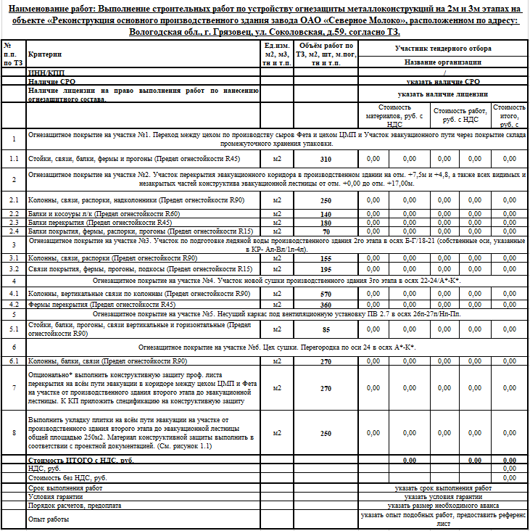
Рис.3.1. Табличная форма предоставления КП.

Все материалы по ТЗ, включая проектную документацию, а также выполнить соответствующие замеры необходимо при подробном рассмотрении объёма работ на месте по адресу: Вологодская обл. г.Грязовец, ул.Соколовская, д.59.

ТЗ подготовил: ________________________________________ Верховцев Николай Андреевич
Ведущий инженер проекта
ОАО "Северное молоко"
Моб:+7-921-830-25-84
Почта: VerkhovtsevNA@milk35.ru
Skype: VerkhovtsevNA

ТЗ согласовано: ___________________подрядная организация ______________

